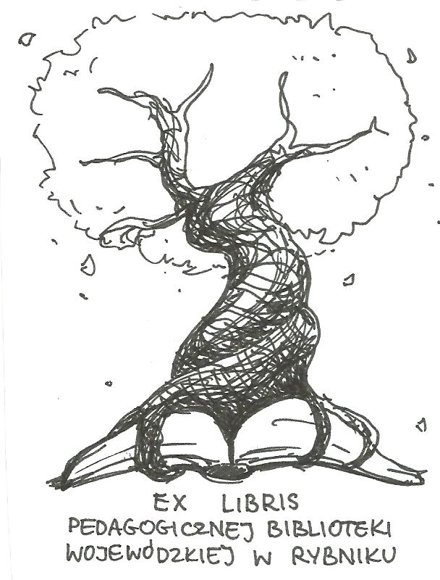 | PEDAGOGICZNA BIBLIOTEKA WOJEWÓDZKA  W RYBNIKU  UL. Chrobrego 27  44-200 Rybnik  tel. (32) 42 22 059  pbwrybnik@wom.edu.pl

Ewaluacja w edukacji

Wybór literatury dostępnej w Pedagogicznej Bibliotece Wojewódzkiej w Rybniku

DRUKI ZWARTE

- Ewaluacja w nadzorze pedagogicznym : refleksje / pod red. Grzegorza Mazurkiewicza. - Kraków : Wydawnictwo Uniwersytetu Jagiellońskiego, 2011. - 282, [1] s. ISBN 978-83-233-3086-8
Sygn. 40934
- Ewaluacja zewnętrzna : poradnik wizytatora : praca zbiorowa / pod red. Anny Gocłowskiej ; aut. Iwona Dąbrowska [et al.]. - Warszawa : Ośrodek Rozwoju Edukacji, [2013]. – 88 s. ISBN 978-83-62360-54-3
Sygn. 40923
- Jak być jeszcze lepszym? : ewaluacja w edukacji / pod red. Grzegorza Mazurkiewicza. - Kraków : Wydawnictwo Uniwersytetu Jagiellońskiego, cop. 2012. - 339, [4] s. – ISBN 978-83-233-3393-7
Sygn. 40753
- Jak budować dobrą szkołę? : potencjał i bariery ewaluacji w oświacie / pod red. Grzegorza Mazurkiewicza. - Kraków : Wydawnictwo Uniwersytetu Jagiellońskiego, 2015. - 741, [2] s. ISBN 978-83-233-4057-7
Sygn. 41522
- Programy nauczania w rzeczywistości szkolnej : tworzenie-wybór-ewaluacja / oprac. Gabriela Olszowska i in. - Warszawa : Ośrodek Rozwoju Edukacji, [2012]. – 119 s. Sygn. 40411, 40412
- Prowadzenie ewaluacji w ramach nadzoru pedagogicznego : poradnik dyrektora szkoły / Klemens Stróżyński. - Warszawa : Wolters Kluwer Polska, 2010. – 158 s. ISBN 978-83-264-0159-6
Sygn. 39829
- Przywództwo i zmiana w edukacji : ewaluacja jako mechanizm doskonalenia / pod red. Grzegorza Mazurkiewicza. - Kraków : Wydawnictwo Uniwersytetu Jagiellońskiego, cop. 2013. - 314, [1] s. ISBN 978-83-233-3502-3
Sygn. 40752
- Szkoła wobec wymagań państwa : poradnik dla nauczycieli i dyrektorów / pod red. Anny Gocłowskiej. - Warszawa : Ośrodek Rozwoju Edukacji, [2015]. – 119 s. ISBN 978-83-64915-87-1
Sygn. 41523

DRUKI CIĄGŁE

- Ankieta dla rodziców "Ocena współpracy ze szkołą" / Małgorzata Łoskot // "Głos Pedagogiczny". - 2013, nr 53, s. 36-39.
- Autoewaluacja pracy pedagoga szkolnego / Małgorzata Łoskot //"Głos Pedagogiczny". - 2011, nr 6, s. 52-54.
- Autoewaluacja w czeskich przedszkolach / Zora Syslová // "Wychowanie w Przedszkolu". - 2013, nr 1, s. 28-31.
- Cenzurka od Zalewskiej / Piotr Skura // "Głos Nauczycielski". - 2017, nr 23, s. 6.
- Czemu ma służyć autoewaluacja ? / Teresa Zaręba // "Głos Nauczycielski". - 2013, nr 12, s. 18.
- Czy ewaluacja może być łatwa, szybka i przyjemna? / Beata Gutowska, Agnieszka Soból // "Wychowanie w Przedszkolu". - 2013, nr 2, s. 31-33.
- Drama Online, czyli... / Marcin Paks // "Głos Nauczycielski". - 2013, nr 47, s. 17.
- Dyrektor w ankietach / Piotr Skura // "Głos Nauczycielski". - 2014, nr 8, s. 8.
- D nie znaczy "do niczego" / Bartłomiej Walczak, Halina Drachal // "Głos Nauczycielski". - 2014, nr 38, s. 8-9.
- Ewaluacja bez tajemnic / Maria Pecyna // "Głos Pedagogiczny". - 2014, nr 61, s. 18-21.
- Ewaluacja bez tajemnic : wymaganie 8. Promowana jest wartość edukacji / Maria Pecyna // "Głos Pedagogiczny". - 2014, nr (62), s. 4-7.
- Ewaluacja bez tajemnic : wymaganie 11 // "Głos Pedagogiczny". - 2015, nr 65, s. 4-7.
- Ewaluacja bez tajemnic : wymaganie 10 / Maria Pecyna // "Głos Pedagogiczny". - 2014, nr 64, s. 4-7.
- Ewaluacja działań szkoły - w zakresie promocji stylu życia / Alicja Romanowska // "Wychowanie Fizyczne i Zdrowotne". - 2014, nr 9, s. 11-18.
- Ewaluacja i nadzór pedagogiczny po portugalsku / Beata Szołtysek // "Dialog Edukacyjny". - 2017, nr 4, s. 2-5.
- Ewaluacja jak lustro / Halina Drahal, Karol Semik // "Głos Nauczycielski". - 2014, nr 35, s. 5.
- Ewaluacja metodą TOPSIS projektów ERASMUS+ / Ludmiła Łopacińska // "Edukacja Ustawiczna Dorosłych". - 2014, nr 2, s. 25-35.
- Ewaluacja realizacji podstawy programowej : w odniesieniu do nowych obszarów (po 1 września 2015 r.) / Aneta Buczkowska // "Wychowanie w Przedszkolu". - 2015, nr 8, s. 30-32.
- Ewaluacja ryzykownych zachowań uczniów / Tomasz Kozłowski // "Dyrektor Szkoły". - 2019 nr 6 s. 36 – 39.
- Ewaluacja wciąż od nowa / Lidia Jastrzębska // "Nowa Szkoła", 2015, nr 4, s. 3-7.
- Ewaluacja wewnętrzna w szkole / Teresa Zaręba // "Problemy Opiekuńczo-Wychowawcze". - 2013, nr 2, s. 40-41.
- Ewaluacja własnej pracy w opiniach nauczycieli / Jakub Kołodziejczyk // "Język Polski w Szkole-Gimnazjum". - 2014/15, nr 2, s. 7-14.
- Ewaluacja w czasie rzeczywistym i ocenianie kształtujące w edukacji akademickiej na Węgrzech / Victoria H. Bakony, Zoltan Illes // "Edukacja Ustawiczna Dorosłych". - 2018, nr 2, s. 27-33.
- Ewaluacja w edukacji (zestawienie bibliograficzne w wyborze) / Elżbieta Trojan // "Nowa Szkoła". - 2013, nr 5, s. 48-54.
- Ewaluacja w praktyce szkolnej i systemie edukacji / Anna Izabela Brzezińska // "Remedium", 2012, nr 2, s. 1-3.
- Ewaluacja w szkole - przykład zastosowania / Marcin J. Sochocki // "Remedium". - 2013, nr 11, s. 28-29.
- Ewaluacja - po co komu? / Piotr Skura // "Głos Nauczycielski", 2014, nr 32-33, s. 6.
- Jakość pracy szkoły - deklaracje dyrektorów i nauczycieli a stan dokumentacji przedmiotowej wf / Magdalena Król-Zielińska i in. // "Wychowanie Fizyczne i Zdrowotne". - 2013, nr 4, s. 9-13.
- Jak wspierać szkołę w rozwoju? : zacznijmy od diagnozy / Krystyna Adaśko, Marzena Jasińska, Grażyna Kmiecik // "Głos Pedagogiczny". - 2015, nr 71, s. 8-9.
- Kilka uwag o ewaluacji kształcenia szkolnego / Tomasz M. Zimny // "Nowa Szkoła". - 2015, nr 1, s. 18-24.
- Kolce mniej kłują / Halina Drachal // "Głos Nauczycielski". - 2014, nr 49, s. 8.
- Kompetencje zawodowe dorosłych : ewaluowanie w procesach nabywania kompetencji / Ekkehard Nuissl, Ewa Przybylska // "Edukacja Ustawiczna Dorosłych". - 2016, nr 3, s. 71-79.
- Komu tak naprawdę służy ankietowo-sondażowy nadzór? / Włodzisław Kuzitowicz // "Głos Pedagogiczny". - 2014, nr 4, s. 62-63.
- Kurator tylko opisze / Piotr Skura // "Głos Nauczycielski". - 2015, nr 34, s. 3.
- Kwestionariusz wywiadu ewaluacyjnego / Maria Pecyna // "Głos Pedagogiczny". - 2014, nr 1, s. 38.
- Matematyka wciąż lustrowana / Lidia Jastrzębska // "Nowa Szkoła". - 2014, nr 1, s. 3-11.
- Metody wspomagające ewaluację projektów edukacyjnych w edukacji ustawicznej / Ludmiła Łopacińska // "Edukacja Ustawiczna Dorosłych". - 2013, nr 1, s. 61-70.
- Model ewaluacji - jakości pracy szkoły w zakresie wychowania fizycznego / Michał Bronikowski i in. // "Wychowanie Fizyczne i Zdrowotne". - 2013, nr 1, s. 10-13.
- Nadzór pedagogiczny w przedszkolu od września 2013 roku / Ewa Skwarka // "Wychowanie w Przedszkolu". - 2013, nr 11, dodatek s. 1-4.
- Narzędzia ewaluacji działania w polu pracy społecznej / Arkadiusz Żukiewicz // "Praca Socjalna". - 2013, nr 5, s. 3-16.
- Nauczyciel liderem zmian w edukacji / Bogdan Urbanek // "Nowa Szkoła". - 2015, nr 9, s. 9-20.
- Niekonwencjonalne metody ewaluacji / Rafał Otręba // "Dyrektor Szkoły". - 2018, nr 7, s. 16-19.
- Nie patrzeć na literki / Halina Drachal, Grzegorz Mazurkiewicz // "Głos Nauczycielski". - 2014, nr 36, s. 8.
- Nowe się starzeje / Maria Aulich // "Głos Nauczycielski". - 2014, nr 13, s. 10.
- Nowe zasady oceny pracy nauczyciela / Andrzej Jasiński // "Dyrektor Szkoły". - 2018, nr 2, s. 22-28.
- Ocena funkcjonowania biblioteki w opinii użytkowników Pedagogicznej Biblioteki Wojewódzkiej w Łodzi / Marcin Laskowski, Piotr Szeligowski // "Poradnik Bibliotekarza". - 2018, nr 3, s. 8-11.
- Opinie nauczycieli, dyrektorów szkół i uczniów na temat nauczania blokowego przedmiotów przyrodniczych w gimnazjum / Wojciech Grajkowski // "Edukacja". - 2013, nr 1, s. 89-98.
- Oto kryteria i wskaźniki!. // "Głos Nauczycielski". - 2018, nr 11, s. 5.
- Polityczny a naukowo bezkrytyczny monitoring i ewaluacja danych oświatowych / Bogusław Śliwerski // "Pedagogika Społeczna". - 2013, nr 4, s. 7-28.
- Pomiar kompetencji nauczycieli matematyki / Monika Czajkowska // "Edukacja". - 2013, nr 1, s. 73-88.
- Poziom zadowolenia z lekcji wychowania fizycznego / Sylwia Kamińska, Adam Kantanista // "Wychowanie Fizyczne i Zdrowotne". - 2014, nr 3, s. 31-34.
- Powiedz "Stop" / Marcin J. Sochocki // "Remedium". - 2013, nr 2, s. 26-27.
- Procedury ewaluacyjne / Bogdan Urbanek // "Nauczyciel i Szkoła". - 2016, nr 2, s. 17-32.
- Projekt ewaluacji wewnętrznej wymagania "Szkoła lub placówka realizuje koncepcję pracy ukierunkowaną na rozwój uczniów" / Maria Pecyna // "Głos Pedagogiczny". - 2014, nr 1, s. 37.
- Przyszli menadżerowie innowacji - z badań ewaluacyjnych / Jolanta Religa // "Edukacja Ustawiczna Dorosłych". - 2013, nr 4, s. 83-93.
- Rodzice mają głos / Małgorzata Łoskot // "Głos Pedagogiczny". - 2013, nr 53, s. 6-9.
- Rodzice są partnerami szkoły lub placówki / Maria Pecyna // "Głos Pedagogiczny". - 2014, nr (63), s. 4-6.
- Sprawdzić i pomóc / Piotr Skura // "Głos Nauczycielski". - 2016, nr 5, s. 6.
- Szkoła od środka / Grzegorz Mazurkiewicz // "Głos Nauczycielski". - 2016, nr 22, s. 10-11.
- Uczniowie oceniają lekcje / Danuta Elsner // "Dyrektor Szkoły". - 2018, nr 7, s. 20-23.
- Wykorzystanie fotooceny w ewaluacji / Małgorzata Nowak // "Dyrektor Szkoły". - 2018, nr 5, s. 24 – 27.
- Wykorzystanie wyników ewaluacji wewnętrznej do doskonalenia pracy szkoły/placówki / Bożena Harasimowicz // "Częstochowski Biuletyn Oświatowy". - 2015, nr 3, s. 23-26.
- Wypunktowani... / Jakub Rzekanowski // "Głos Nauczycielski". - 2018, nr 11, s. 4.
- Zadawanie do domu - ewaluacja problemu / Małgorzata Nowak // "Dyrektor Szkoły". - 2018, nr 3, s. 78-81.

Lipiec 2019 r. Oprac.: Katarzyna Gozdawa-Grajewska

